
เรื่อง เว็ปไซค์ขายผลิตภัณฑ์อาหารสัตว์

จัดทำโดย
นายสุขนิพัทธ์ สันตมนัส 630910378

นายธีรภัทร หุ้นเอี่ยม 630910476

นายพัชระ ไชยสมบูรณ์ 630910868

นายชิตพล บุญญภัทโร 630911143

เสนอ

อาจารย์ ศักดิ์ระพี ไพศาลนันทน์

เรื่องนี้เป็นส่วนหนึ่งของการศึกษาตามหลักสูตรวิศวกรรมศาสตร์บัณฑิต
สาขาวิชาวิศวกรรมอิเล็กทรอนิกส์และระบบคอมพิวเตอร์ ภาควิชาวิศวกรรมไฟฟ้า
คณะวิศวกรรมศาสตร์และเทคโนโลยีอุตสาหกรรม
มหาวิทยาลัยศิลปากร ปีการศึกษา 2566
บทที่ 1
บทนำ
1.1 ที่มาและความสำคัญ
เนื่องจากในสถานการณ์ปัจจุบันการค้าขายนั้นมีเปลื่ยนแปลงเนื่องจากการระบาดของโควิค19และการเปลื่ยนแปลงในการค้าขายอย่างรวดเร็วทำให้การค้าขายทำได้ลำบากมากขึ้นและต้องปรับตัวโครงการนี้ต้องการทำให้การค้าขายที่เกี่ยวผลิตภัณฑ์สำหรับสุนัขนั้นสามารถที่จะค้าขายได้แม้ในสถานการณ์ปัจจุบันที่มีการแพร่ระบาดของโควิคและการเปลื่ยนแปลงครั้งยิ่งใหญ่ของการค้าขาย
1.2 วัตถุประสงค์ของโครงการ
1.เพื่อให้นักศึกษาทำงานรวมกันอย่างเป็นกลุ่ม
2.เพื่อให้นักศึกษาได้ลองทำและศึกษาในเรื่องWeb Development
3.เพื่อให้นักษาได้เข้าใจการใช้งานโปรแกรมVisual Studio Code
4.เพื่อให้
1.3 ขอบเขตของการวิจัย
รายละเอียดเว็บถูกเขียนโดยภาษาที่ใช้จะเป็นภาษาที่นิยมใช้ในการเขียนเว็บไซต์คือ HTML CSS BOOTSTRAP เพื่อให้ได้เว็บไซต์ที่สวยงามตรงความต้องการที่วางแผนไว้ และสามารถใช้งานได้จริง จึงทำการทดลองใช้ แก้ไข และปรับปรุง ตลอดการทำงาน
1.4 ขั้นตอนและแผนการดำเนินโครงการ
ตารางที่ 1 ขั้นตอนและแผนการดำเนินโครงการ
ขั้นตอนการดำเนินโครงการ | 2566
ขั้นตอนการดำเนินโครงการ | ก.ค. | ส.ค. | ก.ย. | ต.ค.
1.หาและค้นคว้าข้อมูลที่นำมาใช้ในการทำโครงการ
2.เรื่มวางแผนในการทำโครงงาน
3.ดำเนินการทำโครงงาน
4.สรุปผลของโครงงาน
5.เขียนเอกสารโครงการ
1.5 เครื่องมือที่ใช้ในโครงการ
1.5.1 โปรแกรม Visual Studio Code
1.5.2 โปรแกรม Django

1.6 ประโยชน์ที่คาดว่าจะได้รับ
1.โครงการนี้จะทำให้ผู้เรื่มต้นในการทำWebDevelopmentมีโครงแบบพื้นฐานที่สามารถนำไปพัฒนาต่อยอดได้
2.โครงการนี้จะทำให้ผู้ค้าขายในเรื่องผลิตภัณฑ์สำหรับสุนัขสามารถนำโครงการนี้ไปต่อยอดทำในรูปแบบของตนเอง
3.ทำให้ผู้ศึกษาในโครงการนี้ได้เข้าใจการทำงานของWebDevelopmentและการใช้งานโปรแกรมVisual Studio Code

บทที่ 2
ทฤษฎีที่เกี่ยวข้อง
ในบทนี้จะกล่าวถึงเครื่องมือที่ใช้ในการสร้างเว็บ pet shop ซึ่งผู้วิจัยได้นำข้อมูล เครื่องมือมาประยุกต์ใช้เพื่อเป็นแนวทางในการสร้างเว็บ pet shopโดยมีรายละเอียดดังนี้

2.1 Visual Studio Code
Visual Studio Codeเป็นโปรแกรม Code Editor ที่ใช้ในการแก้ไขและ ปรับแต่งโค้ด จากค่ายไมโครซอฟท์ มีการพัฒนาออกมาในรูปแบบที่สามารถตอบสนองความต้องการของ ผู้ใช้งานได้ครอบคลุม ซึ่ง Visual Studio Code นั้น เหมาะสำหรับนักพัฒนาโปรแกรมที่ต้องการใช้งานข้าม แพลตฟอร์ม เนื่องจากรองรับการใช้งานทั้งบน Windows, mac OS และ Linux โดยสามารถใช้ได้ทั้งภาษา JavaScript, TypeScript และ Node.js ซึ่งสามารถเชื่อมต่อกับ Github ได้ นำมาใช้งานได้ง่ายไม่ซับซ้อน ประกอบไปด้วยเครื่องมือส่วนขยายต่างๆ ให้นำมาประยุกต์ใช้อาทิเช่น การใช้งานภาษาทั้ง C++, C#, Java, Python และ PHP, Themes, Debugger, Commands เป็นต้น

2.2 Bootstrap
คือกลุ่มโค้ดที่รวมชุดคำสั่งของ เอชทีเอ็มเอล (HTML), ซีเอสเอส (CSS) และ จาวาสคริปต์(JavaScript) ไว้ด้วยกัน ที่พัฒนาขึ้นมาเพื่อกำหนดกรอบหรือรูปแบบของการพัฒนาเว็บไซต์ ซึ่งจะทำให้การพัฒนาเว็บไซต์ทำได้มากขึ้นและใช้งานได้ง่ายและสะดวกรวดเร็วยิ่งขึ้น รวมถึงการรองรับ สมาท ดีไวซ์(Smart Device) หรือ โมบายเฟิร์ส (Mobile First) ที่หลากหลายต่อการใช้งาน โดยรองรับรูปแบบการ พัฒนาที่สามารถรองรับหลากหลาบ Platform รวมถึงการดึงดูดความน่าสนใจให้กับผู้เข้าใช้งานที่หลากหลาย เนื่องจากตัว bootstrap ถ้าให้เปรียบเทียบเข้าใจแบบเห็นภาพ ก็เหมือนเป็น Template สำหรับการทำงาน การทำ Slide present แต่ตัว bootstrap นี้เป็น Template สำหรับ Website จึงมีส่วนอย่างมากในการช่วย ลดเวลาในการออกแบบรูปแบบ Design ของ เว็บไซต์ โดยที่ผู้ใช้งานสามารถดาวน์โหลดมาและ เลือกใช้งานให้ เหมาะสมกับงานของตนเองได้ รวมถึงการปรับแต่งที่อิสระ เนื่องจากเป็น Template ที่สามารถ เพิ่ม ลบ แก้ไข ฟังก์ชัน ให้เหมาะสมกับความต้องการของผู้ใช้งาน

2.3 Html
เป็นภาษาคอมพิวเตอร์ที่มีบทบาทอย่างมากในยุคปัจจุบัน โครงสร้างของ HTML จะเป็นในรูปแบบของ Tag ต่างๆ และ Web Browser จะแปลความของ Tag แต่ละ Tag ออกมาเป็น หน้าตาเว็บไซต์ เพราะจากรูปแบบของภาษาสำหรับการสร้างหน้าเว็บ ที่มีลักษณะเป็นเอกสารแบบ ไฮเปอร์เท็กซ์ซึ่งมีคุณสมบัติที่สามารถ เชื่อมโยงข้อมูลต่างๆ ไปยัง หน้าเว็บไซต์ตามความต้องการของผู้ใช้งานอ และทำให้การเชื่อมโยงข้อมูลเป็นไปอย่าง สะดวก และรวดเร็ว โดยในปัจจุบันแม้ว่าจะมีโปรแกรมประยุกต์สำ หรับหน้าเว็บไศต์ออกมามากมาย เพื่อสร้างความสะดวกให้กับผู้ใช้งานด้วยการแปลงสิ่งที่ผู้ใช้ออกแบบหน้าเว็บ ให้เป็นไฟล์ HTML โดยที่ผู้ใช้งานไม่จำเป็นต้องมีความรู้เกี่ยวกับ HTML ถึงอย่างนั้นการใช้ HTML สามารถใช้ สร้างหน้าเว็บไซต์และสามารถใช้ในการแก้ไขเนื้อหาหน้าเว็บที่มีโดยไม่ต้องติดตั้งโปรแกรมประยุกต์ใดรวมทั้ง สามารถเพิ่ม สีสัน และความน่าสนใจให้เหมาะสมกับตามความต้องการของผู้ใช้งาน

2.4 CSS
คือภาษาที่ใช้ในการสร้างรูปแบบของการแสดงผลในภาษา HTML เป็นตัวช่วยใน การตกแต่งเว็บไซต์ต่อจาก HTML ได้ โดยสามารถกำหนดรูปแบบการแสดงผลทางหน้าเว็บไซต์ให้มีความ หลากหลายและมีความยืดหยุ่น เช่น การใส่สีให้กับตัวอักษร สีพื้นหลัง รูปแบบของตัวอักษร และสามารถทำให้ ภาพลักษณ์ของเว็บไซต์มีความสวยขึ้น และเป็นภาษาหนึ่งที่ใช้ในการในการตกแต่งเว็บไซต์ที่ได้รับความนิยม อย่างแพร่หลายในปัจจุบัน

2.5 Django
เป็นซอฟต์แวร์ที่สามารถใช้ในการพัฒนาโปรแกรมเว็บได้อย่างรวดเร็วและมีประสิทธิภาพ การใช้งานเว็บส่วนใหญ่มีฟังก์ชั่นที่พบบ่อยหลายอย่างเช่นการตรวจสอบการดึงข้อมูลจากฐานข้อมูลและการจัดการคุกกี้ นักพัฒนาต้องเข้ารหัสฟังก์ชันการทำงานที่คล้ายกันลงในทุกเว็บทีแอป่พวกเขาเขียน Django ทำให้งานของพวกเขาง่ายขึ้นโดยการจัดกลุ่มฟังก์ชั่นที่แตกต่างกันเป็นคอลเลกชันโมดูลนำมาใช้ใหม่ขนาดใหญ่เรียกว่ากรอบแอปพลิเคชันบนเว็บ นักพัฒนาใช้กรอบเว็บ Django ในการจัดระเบียบและเขียนโค้ดอย่างมีประสิทธิภาพมากขึ้นและลดเวลาในการพัฒนาเว็บ

บทที่ 3
วิธีการดำเนินงาน
การทำโครงงานเว็บไซต์ pet shop โดยผู้จัดทำโครงงานมีวิธีดำเนินโครงงาน
ตามขั้นตอนต่อไปนี้
3.1 ภาษาหรือโปรแกรมที่ใช้ทำโครงงาน
3.1.1) Visual Studio Code
3.1.2) Bootstrap
3.1.3) Html
3.1.4) CSS
3.1.5) Django
3.2 ขั้นตอนการดำเนินงาน
3.2.1) คิดหัวข้อโครงการและแบ่งหน้าที่
3.2.2) ศึกษาและค้นคว้าข้อมูลที่เกี่ยวข้องคือเรื่องเว็บไซต์ขายแนะนำผลิตภัณฑ์สัตว์ pet shop ว่ามี เนื้อหามากน้อยเพียงและ และศึกษาเกี่ยวกับเว็บไซต์ต่างๆที่นำมาใช้ แล้วเก็บข้อมูลเพื่อจัดทำเนื้อหาต่อไป
3.2.3) จัดทำโครงร่างโครงการเพื่อนำเสนออาจารย์ที่ปรึกษา
3.2.4) ทดลองใช้โปรแกรมในการเขียนเว็บไซต์หาเพื่อหาจุดบกพร่องพร้อมกับแก้ไขให้ถูกต้อง
3.2.5) นำเสนอโครงร่างความก้าวหน้าให้ครูที่ปรึกษาโครงงานได้ตรวจสอบ และได้รับคำแนะนำก็จะ นำมาปรับปรุงแก้ไขแก้ไขให้เป็นที่น่าสนใจยิ่งขึ้น
3.2.6) แก้ไขโครงการตามที่อาจารย์แนะนำมาพร้อมกับสร้างเว็บไซต์ให้เสร็จสิ้น
3.2.7) จัดทำเอกสารรายงานเพื่อนำเสนออาจารย์เกี่ยวกับเว็บไซต์
3.2.8) นำเสนอโครงการ

บทที่ 4
ผลการดำเนินการ
การจัดทำโครงงานการสร้างเว็บไซต์ pet shop นี้มีวัตถุประสงค์เพื่อ สร้างเว็บไซต์ด้วย HTML CSS และค้นคว้าเรื่องที่สนใจเกี่ยวกับผลิตภัณฑ์สัตว์ เพื่อให้ผู้จัดทําโครงงาน สามารถ นํามาประยุกต์ใช้ให้เข้ากับการเรียนรู้ของตนเองมากยิ่งขึ้น โดยมีผลการดำเนินงานโครงงาน ดังนี้

เท็มเพลทเว็บไซต์
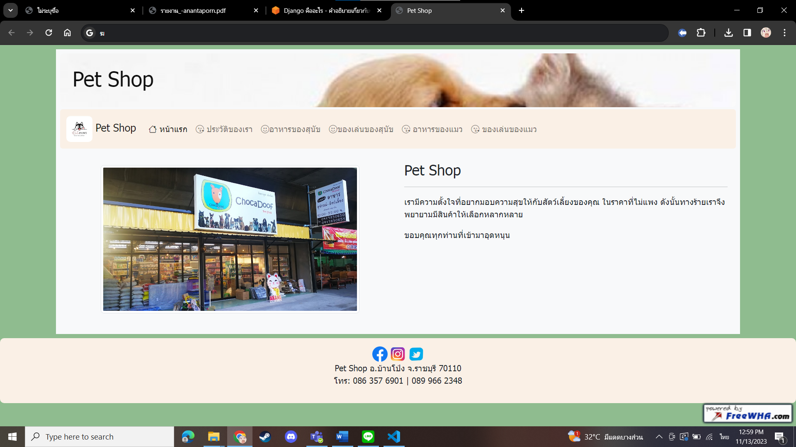

หน้าประวัติ
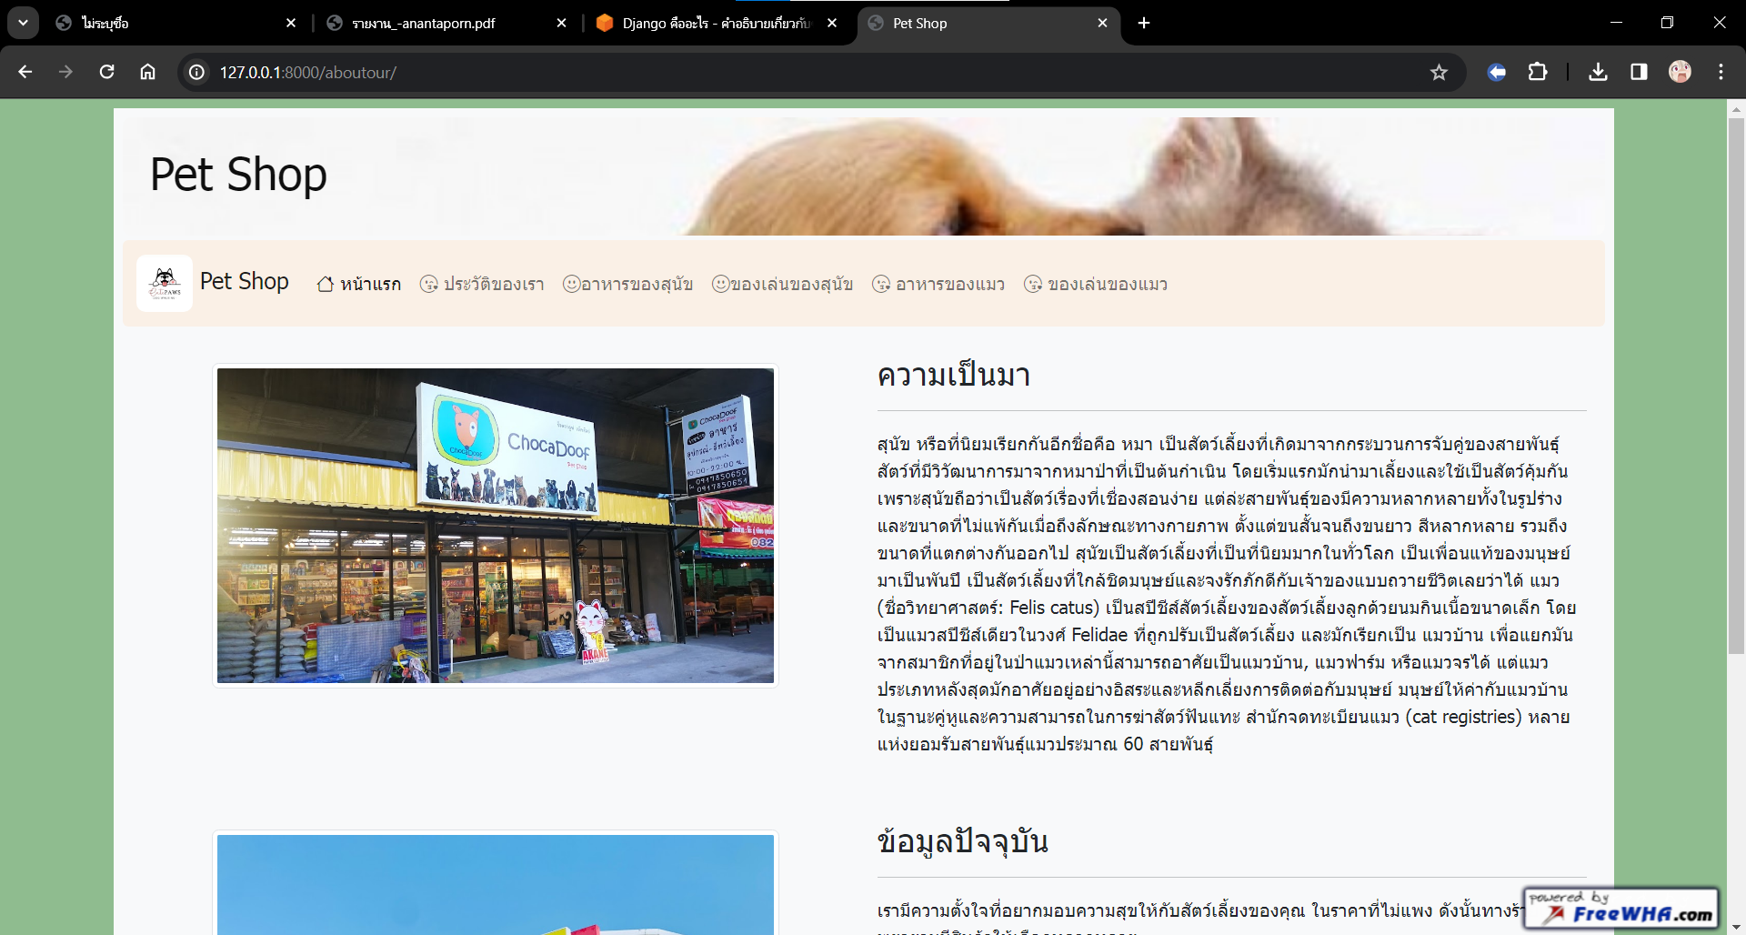
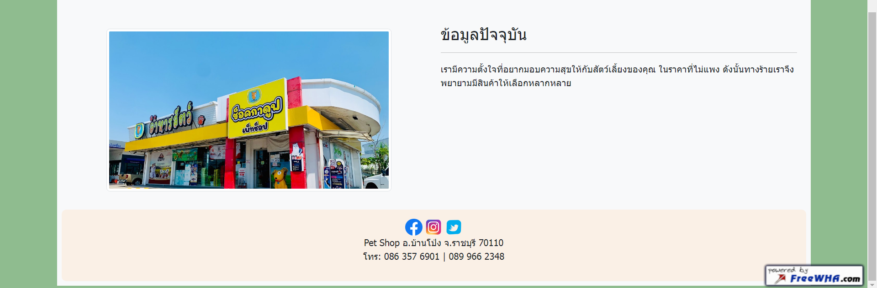

หน้าขายอาหารหมา
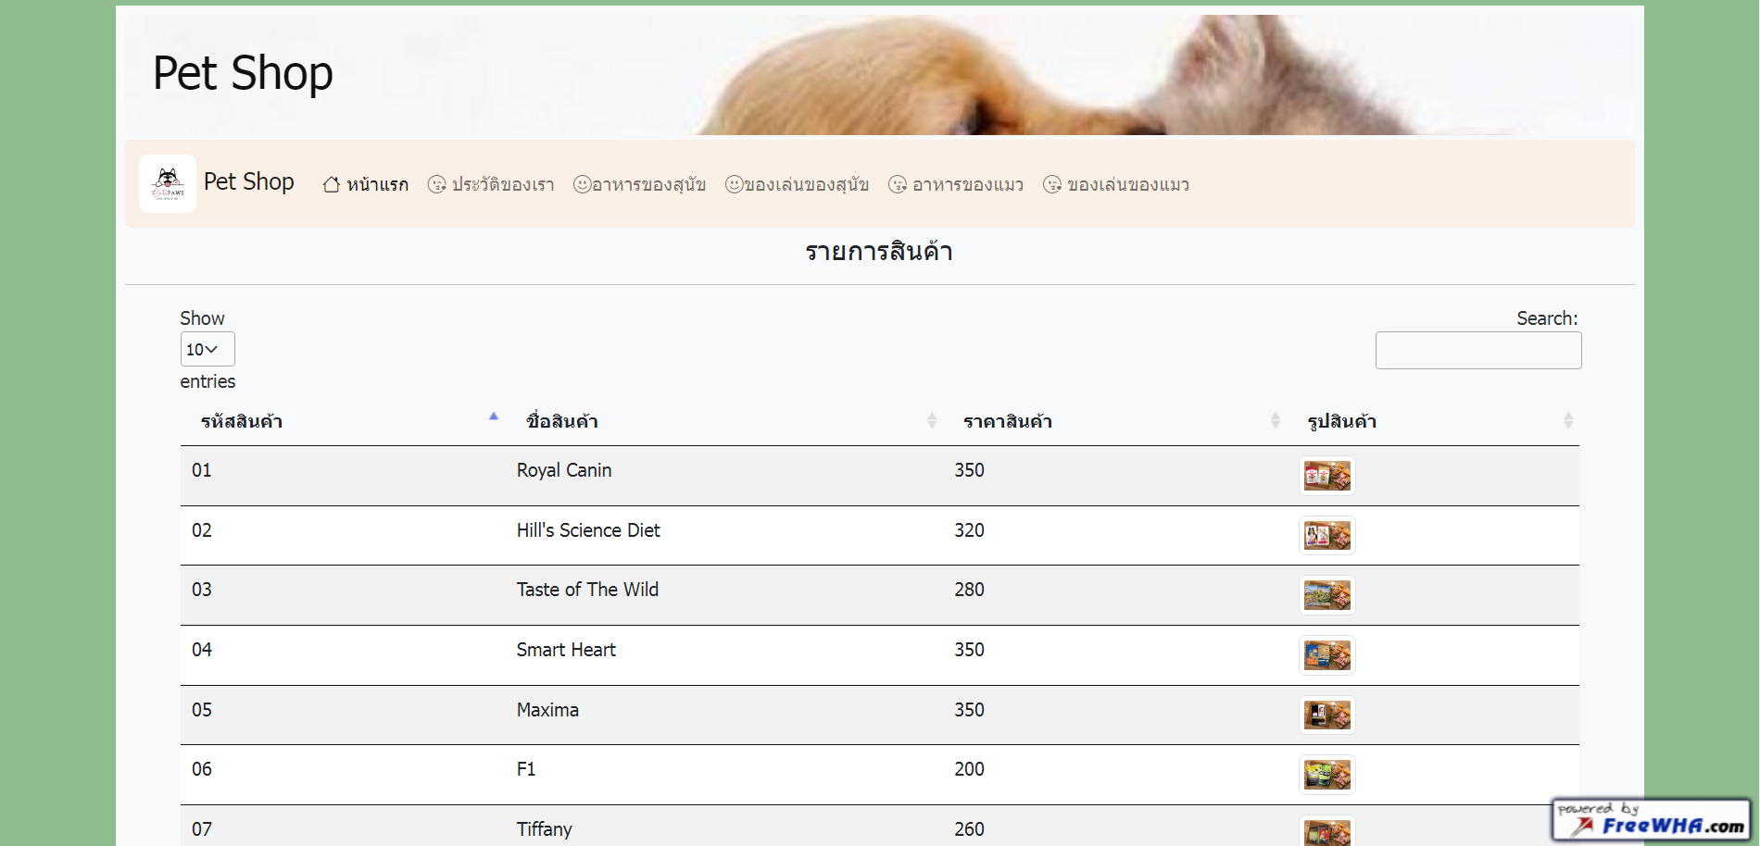
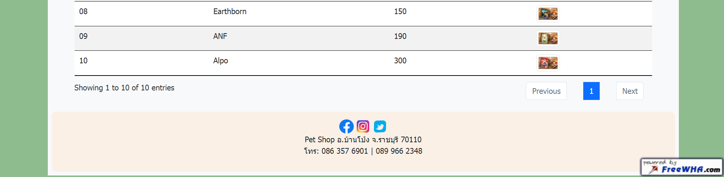

หน้าขายของเล่นหมา
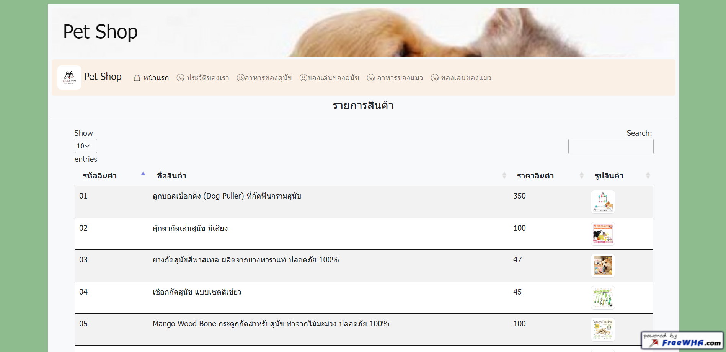
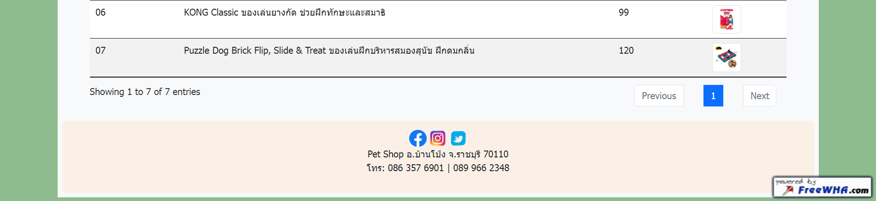

หน้าขายอาหารแมว
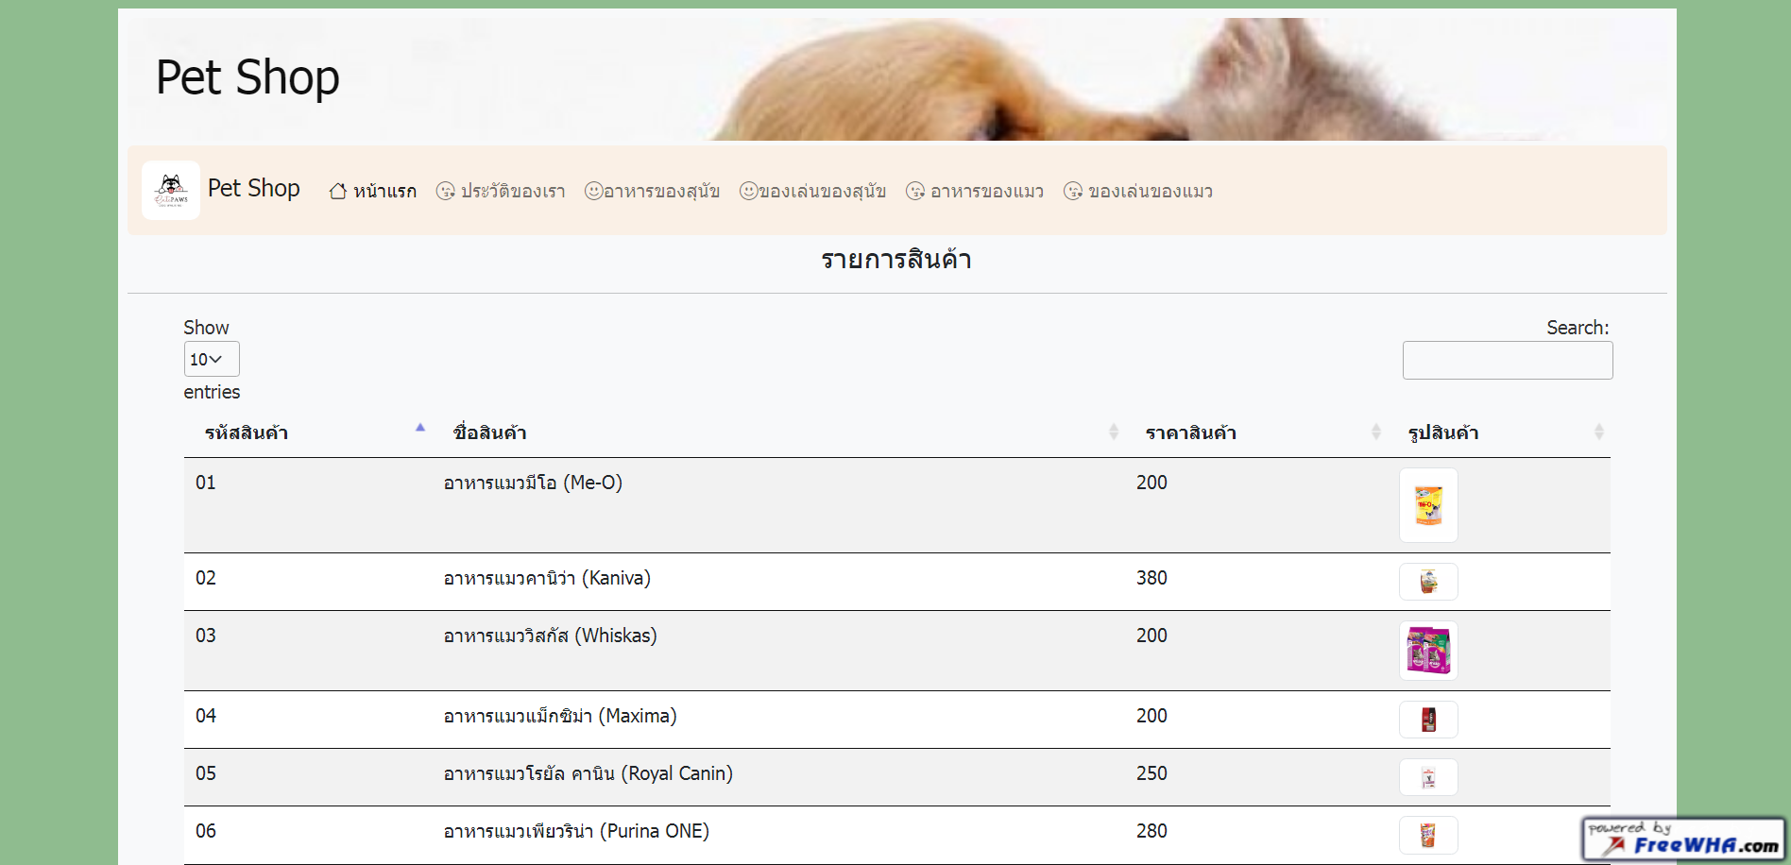
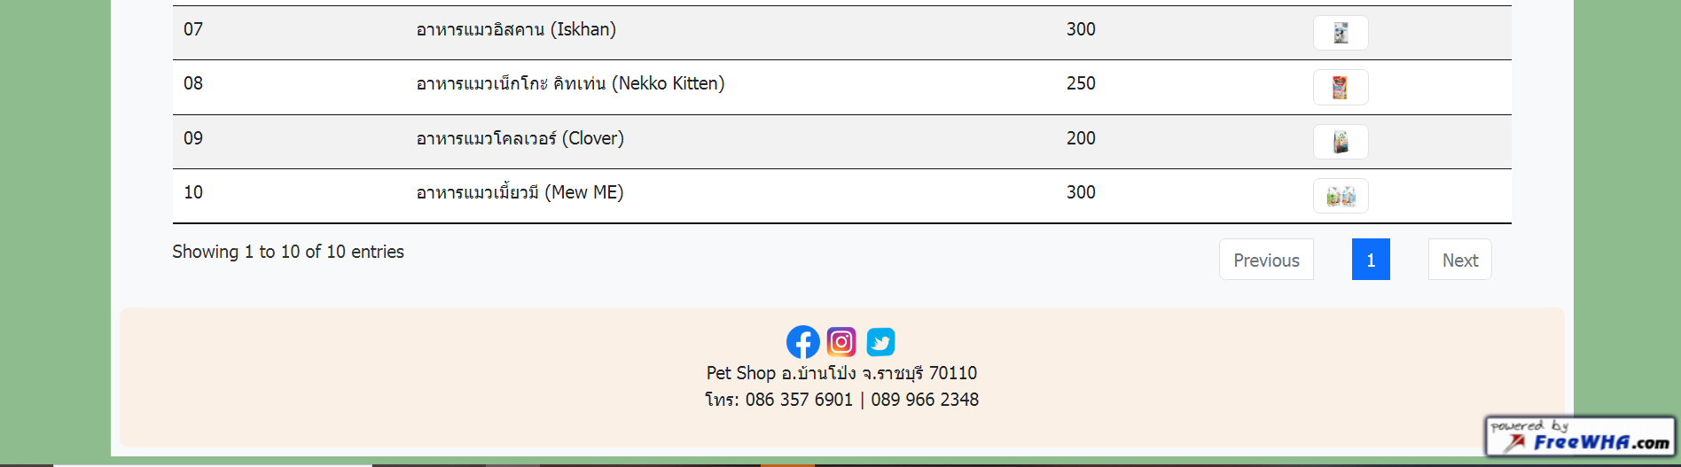

หน้าขายของเล่นแมว

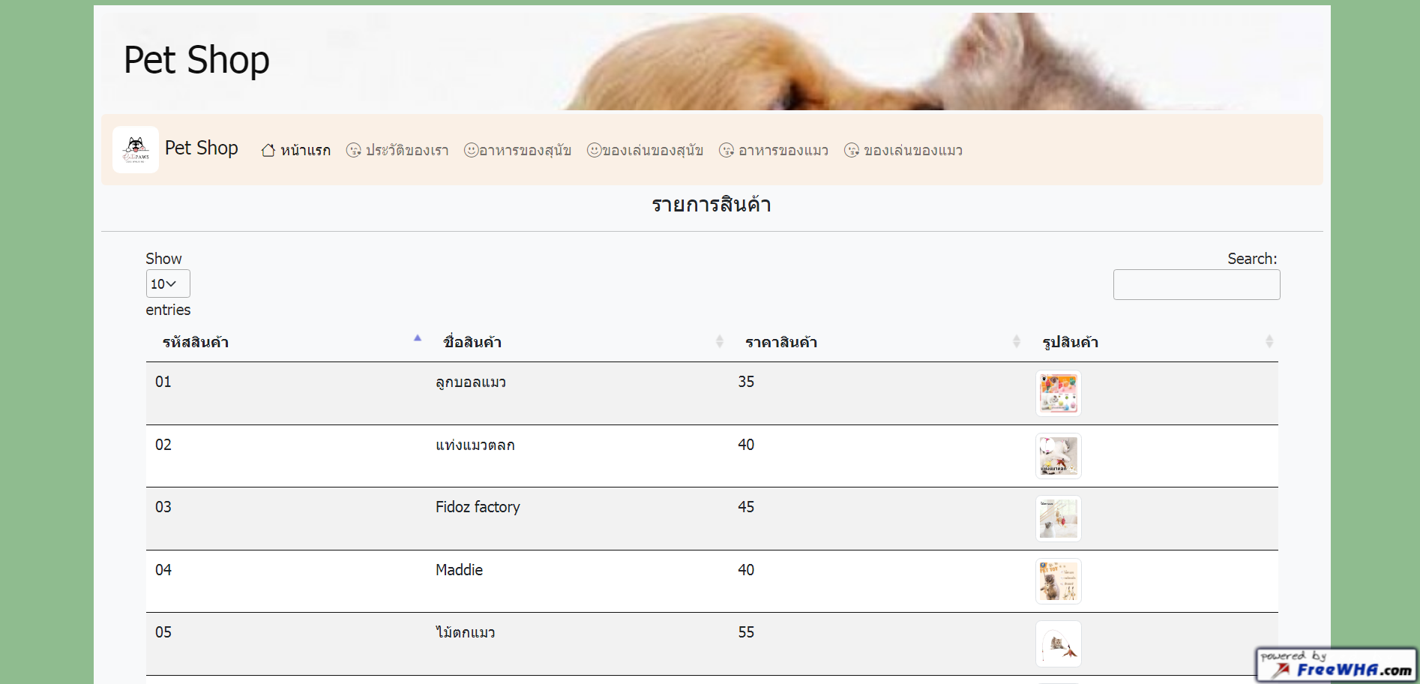
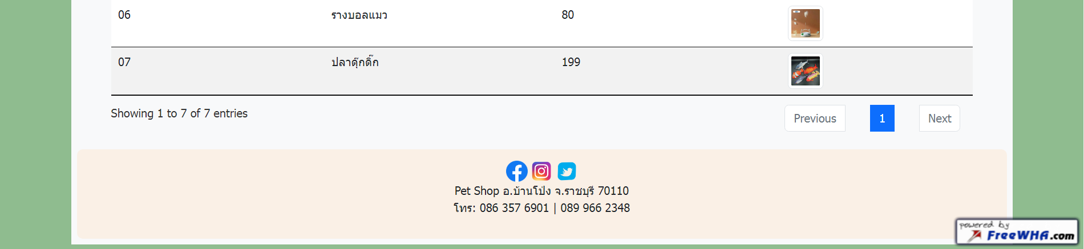

บทที่ 5
สรุปผลและข้อเสนอแนะ
การจัดทำโครงงานการพัฒนาเว็บไซต์ Pet Shop สรุปผลการดําเนินงานโครงงานได้ดังนี้
สรุปผล
ผู้จัดทําได้พัฒนาเว็บไซต์ Pet Shop ซึ่งมีรายละเอียด ดังนี้

1) Home page ในหน้าจะมีบอกที่มาและความสำคัญชองเว็บ Pet Shop

2) ประวัติของร้าน ในหน้าจะมีบอกประวัติและความเป็นมาของร้าน Pet Shop

3) อาหารสุนัข ในหน้าจะมีบอกชื่อสินค้า ราคาและรูปภาพสินค้า

4) ของเล่นของสุนัข ในหน้าจะมีบอกชื่อสินค้า ราคาและรูปภาพสินค้า

5) อาหารแมว ในหน้าจะมีบอกชื่อสินค้า ราคาและรูปภาพสินค้า

6) ของเล่นของแมว ในหน้าจะมีบอกชื่อสินค้า ราคาและรูปภาพสินค้า

ข้อเสนอแนะ
ข้อเสนอแนะจากการสร้างเว็บไซต์Pet Shop มีข้อเสนอแนะดังนี้
1) เว็บไซต์ควรมีช่องทางการสั่งซื้อโดยตรงที่ทำให้เกิดการซื้อขายได้ภายในเว็บไซต์
2) เว็บไซต์ควรเพิ่มระบบ Login User กับ Login Admin
3) เว็บไซต์ควรมีการอัพเดทข่าวสารเกี่ยวกับผลิตภัณฑ์สัตว์อย่างสม่ำเสมอเพื่อตอบโจทย์ความต้องการตาม กระแสนิยมของผู้ใช้งาน

